Dispositivo de giro
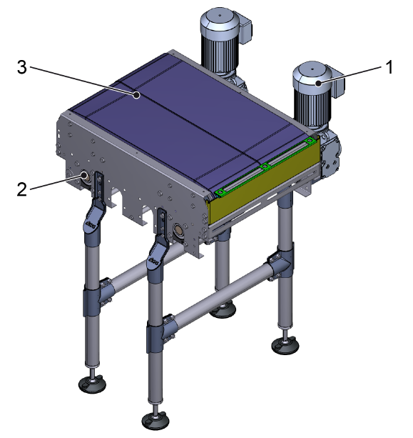

Nº | Descrição
1 | Acionamento
2 | Eixo
3 | Esteira transportadora

O dispositivo giratório com velocidade diferencial gira as embalagens que entram no equipamento seguinte.
As embalagens são transportadas centralmente em ambas as esteiras (3).
Uma correia de esteira tem a velocidade mais lenta e a outra mais rápida.
Através da esteira mais rápida, resulta um giro da embalagem em noventa graus no sentido do fluxo da mesma.
A embalagem gira longitudinal ou transversalmente conforme o seguinte esquema:
As esteiras são conduzidas acima pelas engrenagens. As engrenagens são fixas no eixo de acionamento (2). Os motores de acionamento (1) acionam os eixos dos dispositivos giratórios de embalagem.

